**Passo a Passo da instalação da máquina virtual, Windows Server 2016 e “Features”.**

1. Habilitar o recurso de virtualização no SETUP do computador.
2. No “Recursos do Windows” selecionar o Hyper-V para poder ativar a criação de uma máquina virtual.

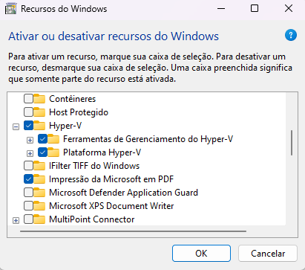

1. Usar o “Gerenciamento do Hyper-V” para criar uma nova máquina virtual.

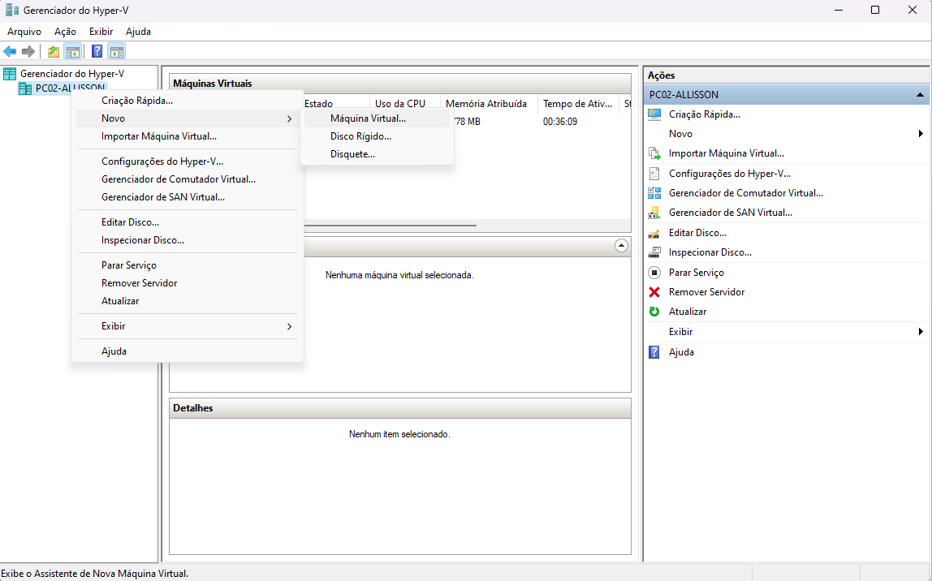

1. Para adquirir o Windows Server 2016 usamos o site do próprio fornecedor, Microsoft, para realizarmos o Download da ISO.
2. Na criação da máquina virtual foi usado 4GB (4096MB) de memória RAM, 64GB de armazenamento, selecionamos a segunda Geração, em configuração de rede colocamos “Default Switch”, na “Opções de Instalação” selecionamos uma ISO para iniciarmos em CD/DVD bootavel.

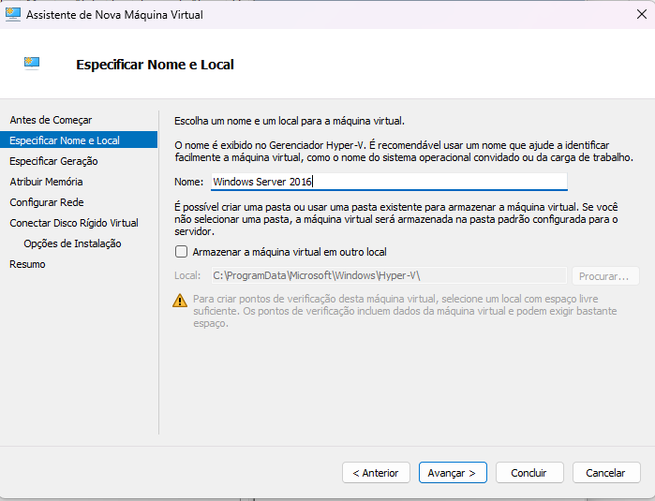

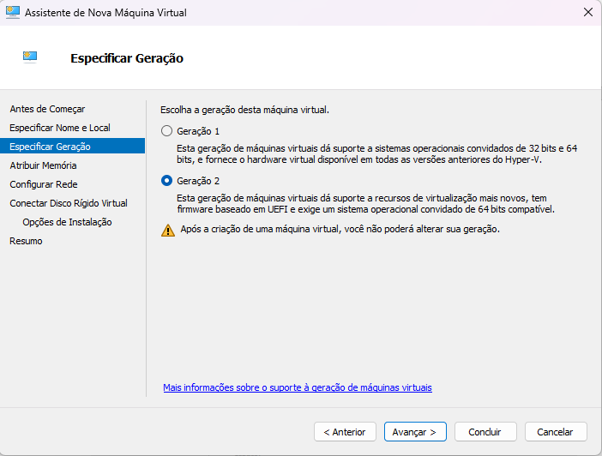

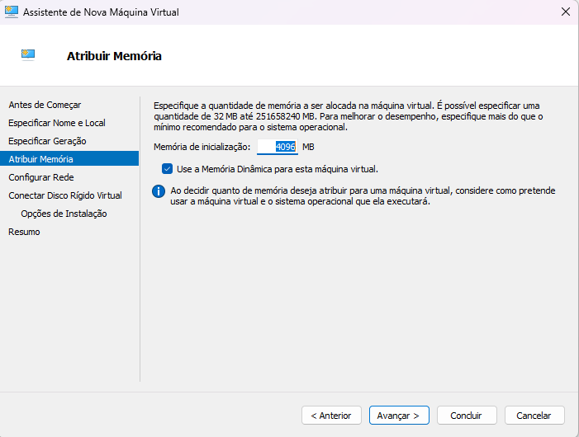

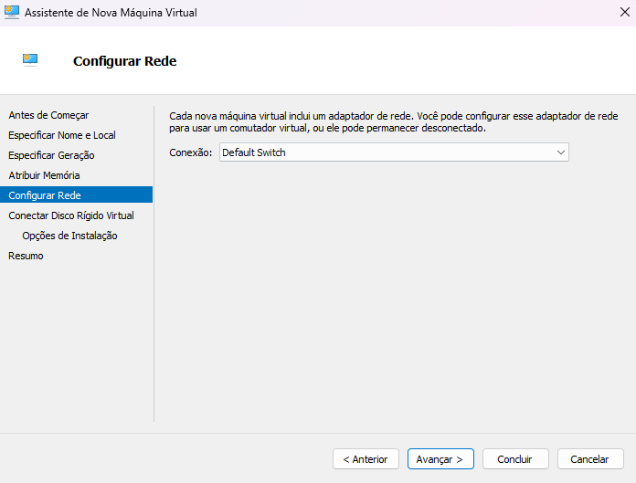

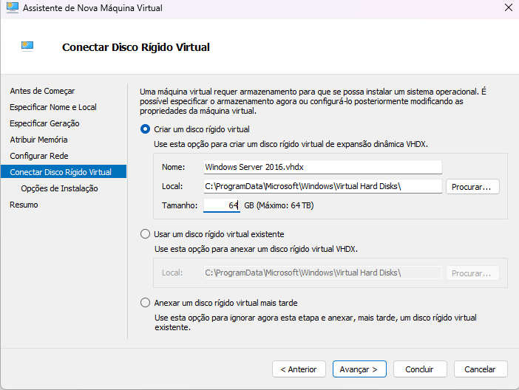

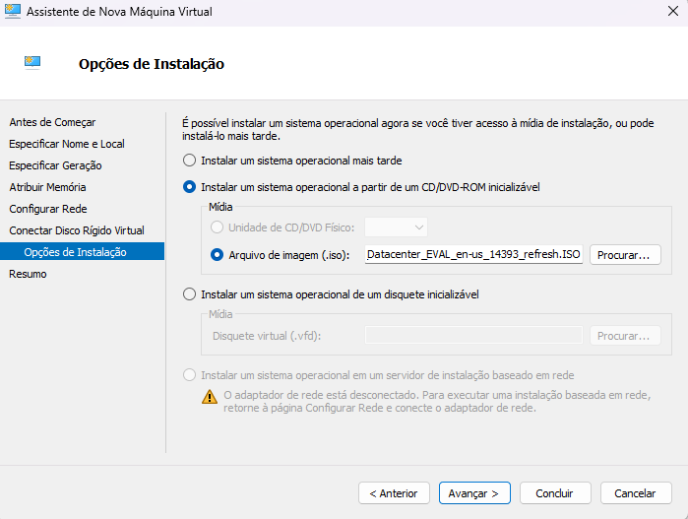

1. Já utilizando a máquina virtual, começamos a instalação do Windows Server 2016, selecionando a versão Datacenter Evaluation (Desktop Experience).

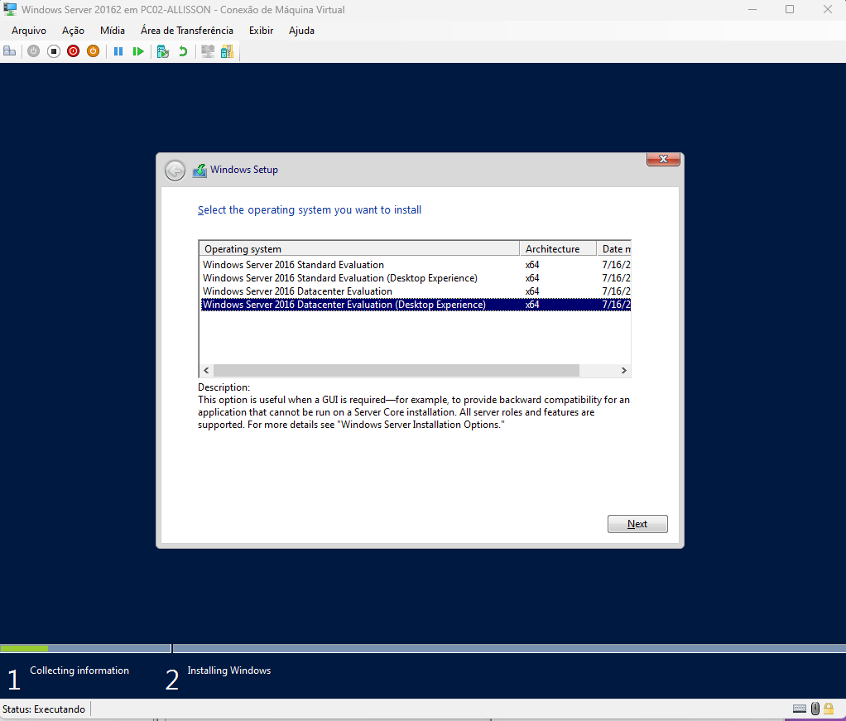

1. Utilizando o “Server Manager” do Windows Server 2016, clicando em “Manage”, depois em “Add Roles e Features”, instalamos a “Feature” “Active Directory Domain Services”, todas as opções de configurações de adicionar “features” foram padrão.

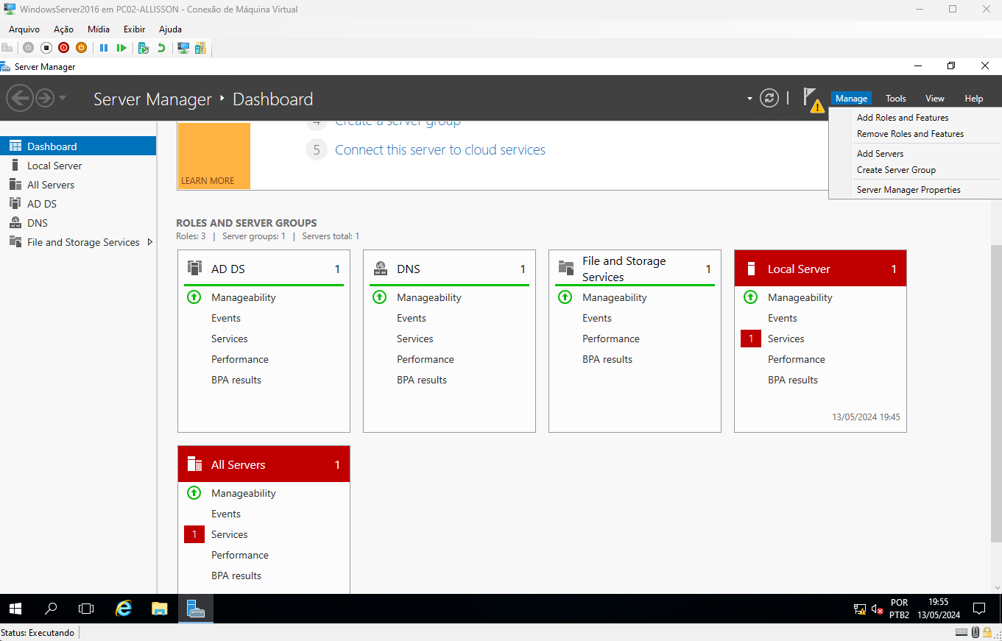

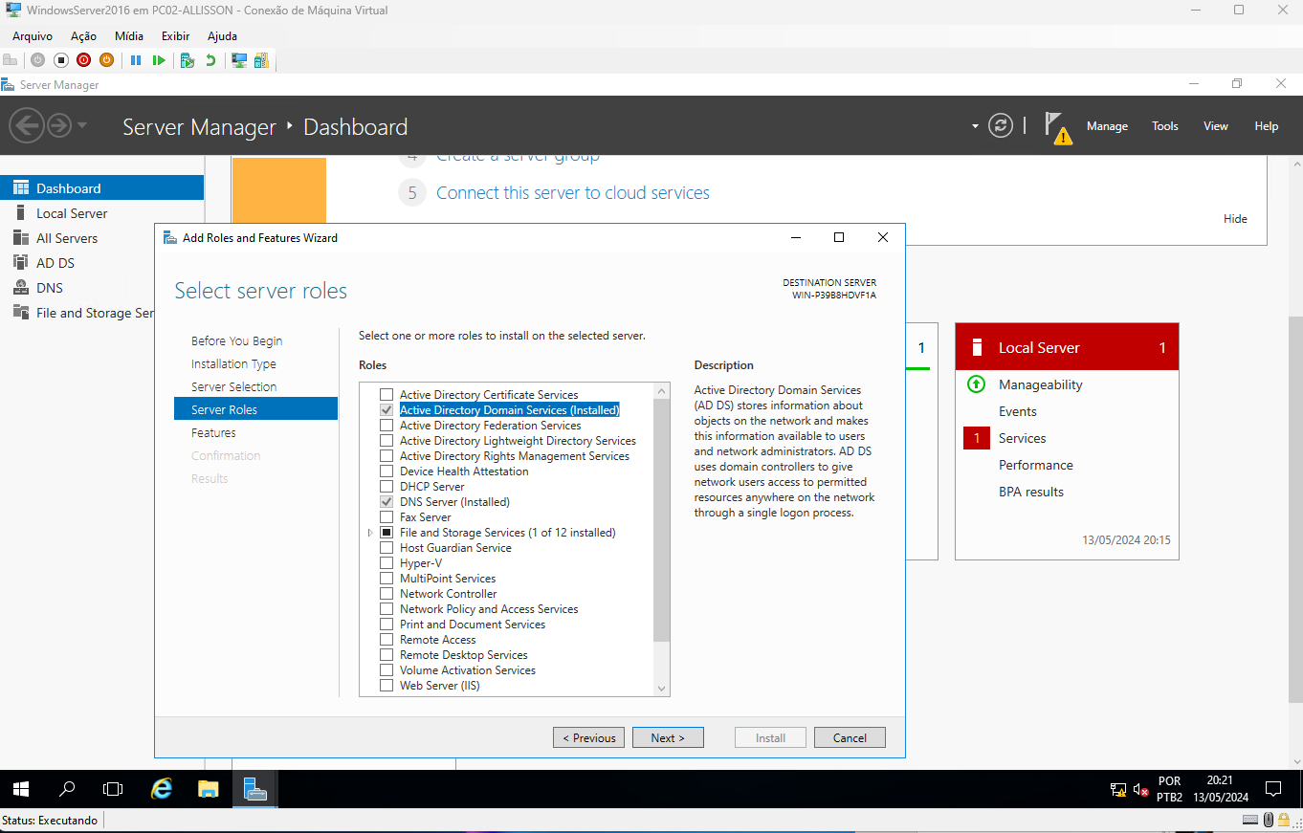

1. Para adicionar a “feature” “DNS” tivemos que instalar um adaptador de rede extra na máquina virtual a fim de “enganar o DNS” e colocar um “ip” estático nesse novo adaptador.

**8.1**

Selecionar a máquina virtual usada, clicar com o botão direito e ir em configurações.

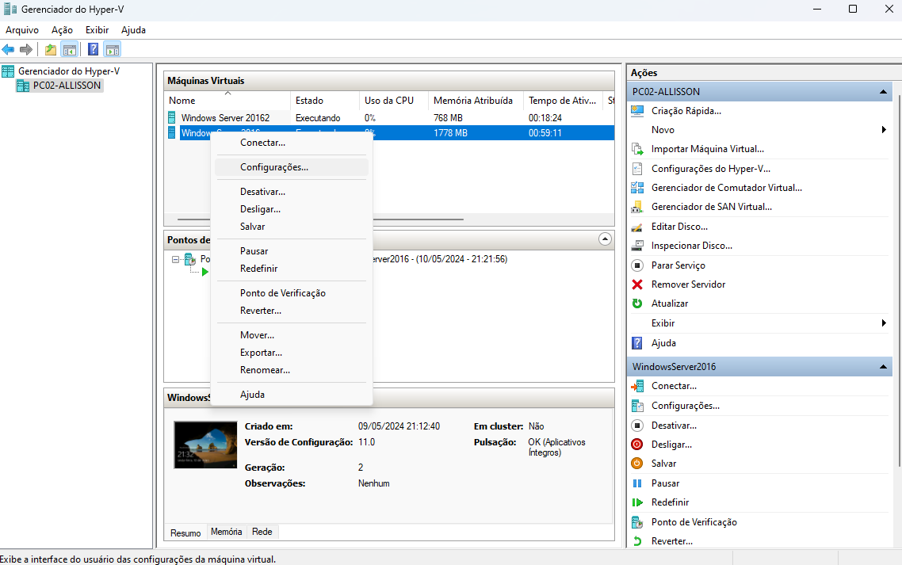

**8.2**

Selecionar “Adicionar Hardware”, depois “Adaptador de Rede”, depois clicar “Adicionar”.

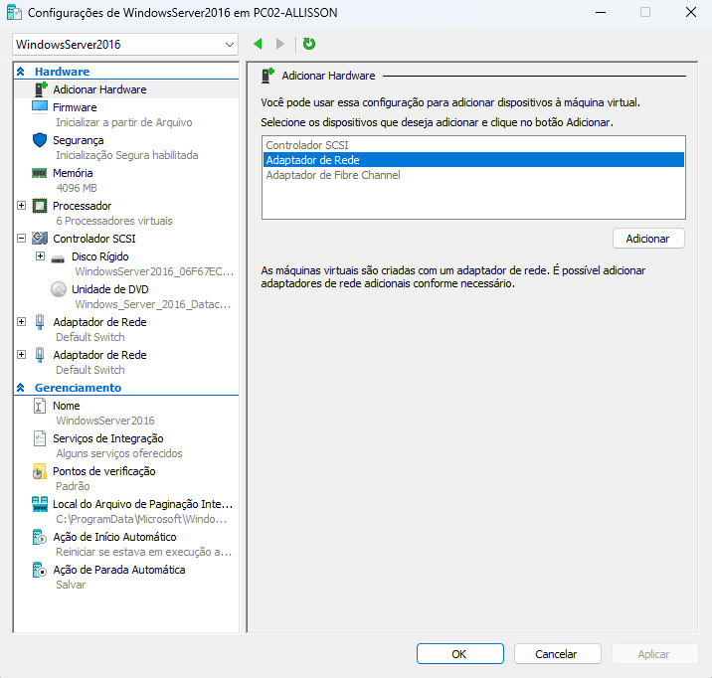

**8.3**

Como o novo Adaptador de Rede selecionado, colocar “Default Switch”, habilitar a opção “Habilitar identificação de LAN virtual”, colocar número “2” e aplicar as configurações.

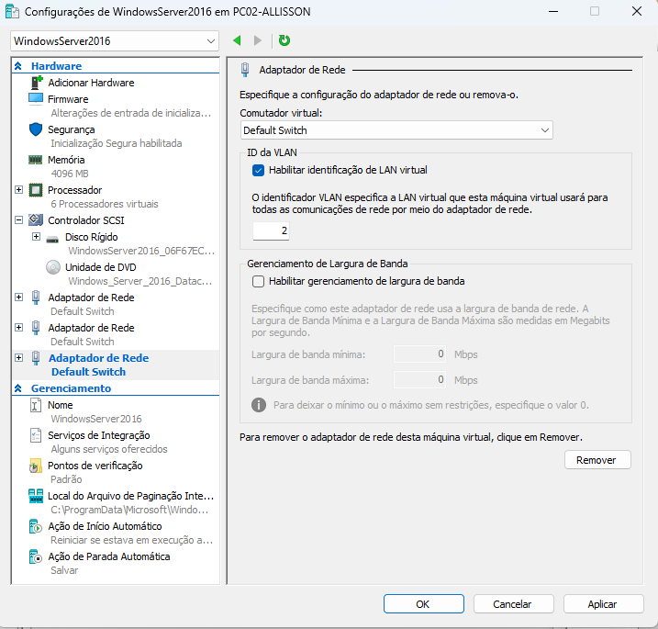

**8.4**

Na máquina virtual e no Windows Server 2016 colocamos o “ip” estático no novo adaptador de rede.

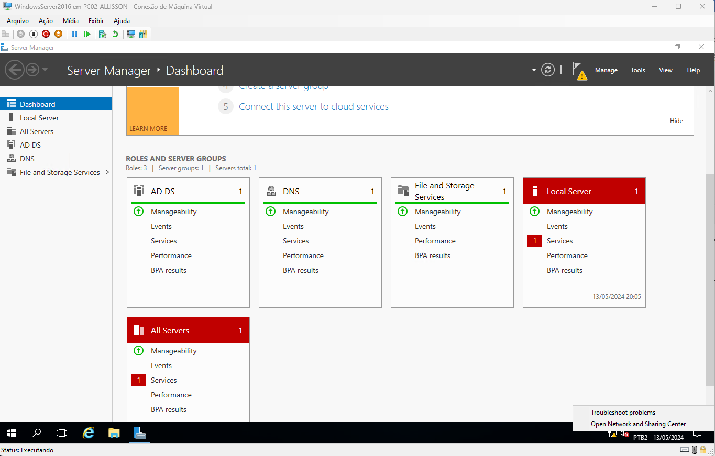

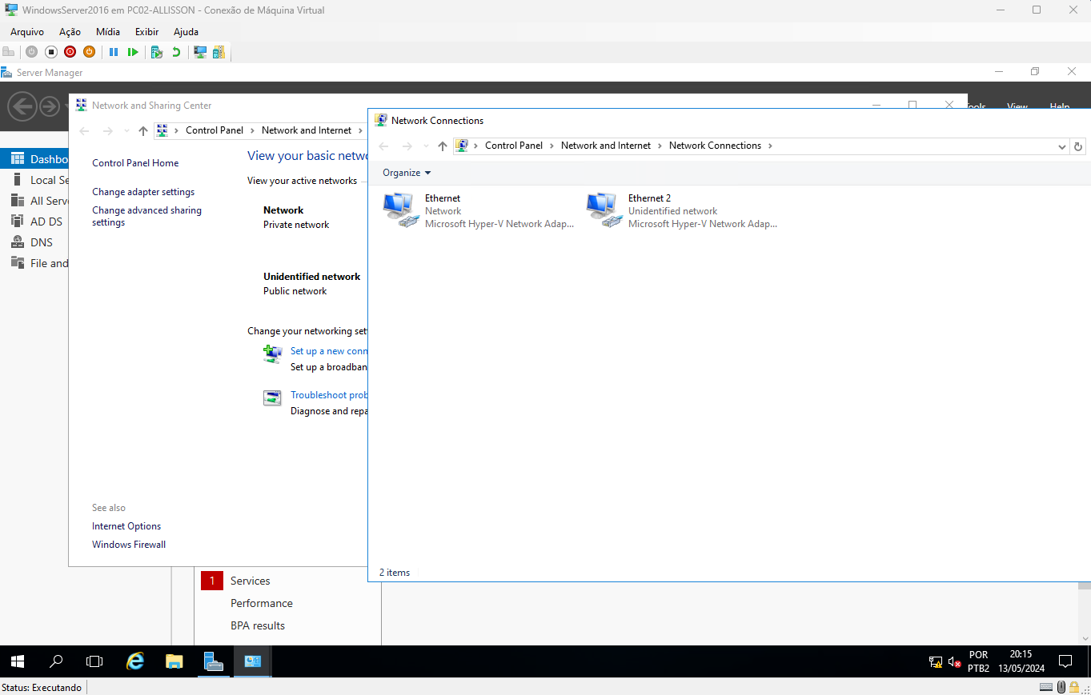

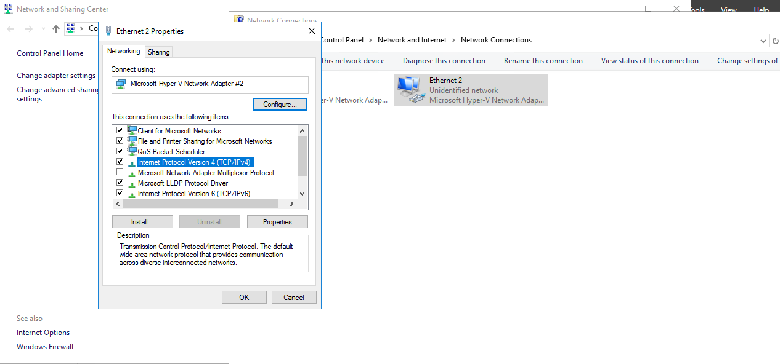

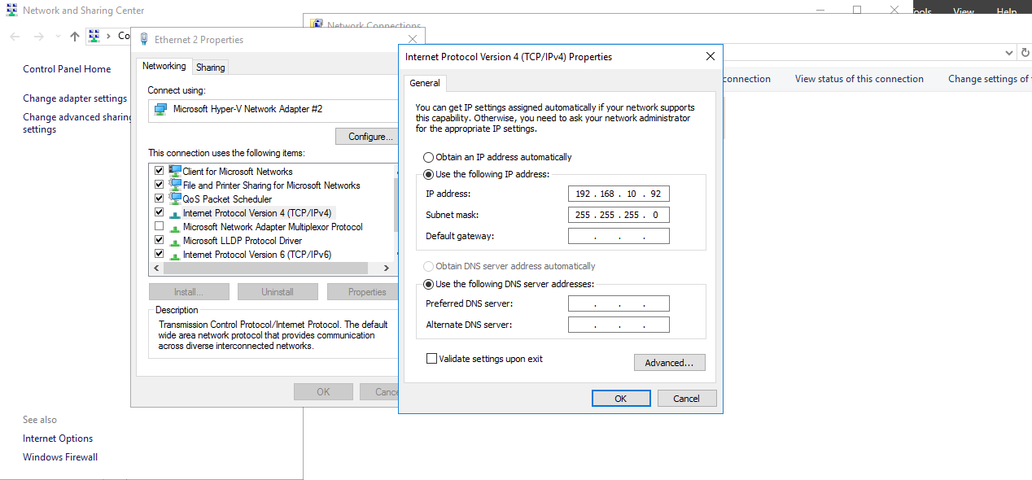

1. Agora fizemos a instalação da “feature” “DNS” utilizando os mesmos passos da “feature” “Active Directory Domain Services”.



